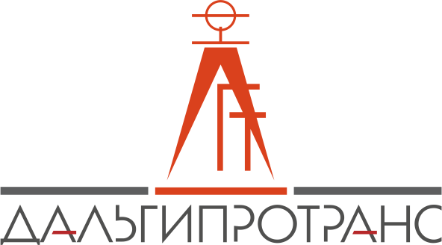
Акционерное общество
«Дальневосточный проектно-изыскательский
институт транспортного строительства»
 |  | Хабаровск
08.05.2024 | г. | Хабаровск | № | №12/ОАЭ-ДГТ/24/2
ВЫПИСКА ИЗ ПРОТОКОЛА
заседания Конкурсной комиссии
Повестка дня
1. Проведение совещания Конкурсной комиссии 08.05.2024 по итогам рассмотрения аукционных заявок, представленных к участию в открытом аукционе в электронной форме №12/ОАЭ-ДГТ/24 на право заключения договора на выполнение работ по ремонту лестницы 2й этаж, коридор 1й этаж, рабочих кабинетов № 102,103 АПЗ по адресу: г. Хабаровск ул. Шеронова,56 (далее – открытый аукцион №12/ОАЭ-ДГТ/24).
По пункту 1 повестки дня
1.1. АО «Дальгипротранс» проводит открытый аукцион №12/ОАЭ-ДГТ/24.
Начальная (максимальная) цена по договору составляет – 1 018 270 (один миллион восемнадцать тысяч двести семьдесят) руб. 36 коп. без НДС (1 221 924,43 руб. с НДС 20%).
Срок окончания Работ – не позднее 31.07.2024г.
Место выполнения Работ – г. Хабаровск ул. Шеронова, 56.
Гарантийный срок на результат Работ устанавливается 24 (двадцать четыре) месяца с момента подписания Сторонами акта сдачи-приемки выполненных Работ (по форме КС-2).
Гарантийный срок на материалы и оборудование составляет 24 (двадцать четыре) месяца с момента подписания сторонами акта сдачи-приемки выполненных Работ по форме КС-2 и справки о стоимости выполненных Работ по форме КС-3, но не менее срока, установленного изготовителем (поставщиком) материалов и оборудования.
1.2. Согласиться с выводами и предложениями Экспертной группы АО «Дальгипротранс» (протокол №12/ОАЭ-ДГТ/24/1) в том числе:
1.2.1. В связи с тем, что к участию в открытом аукционе №12/ОАЭ-ДГТ/24 не подано ни одной аукционной заявки, признать открытый аукцион №12/ОАЭ-ДГТ/24 несостоявшимся.

Подписи:

